**федеральное государственное автономное образовательное учреждение высшего образования**



**МОСКОВСКИЙ ПОЛИТЕХНИЧЕСКИЙ УНИВЕРСИТЕТ**

**(ВЫСШАЯ ШКОЛА ПЕЧАТИ И МЕДИАИНДУСТРИИ)**

**(Факультет информационных технологий)**

***(Институт Принтмедиа и информационных технологий)***

***Кафедра Информатики и информационных технологий***

**направление подготовки**

**09.03.02 «Информационные системы и технологии»**

**ЛАБОРАТОРНАЯ РАБОТА № _2__**

**Дисциплина:** _Математическая статистика ____________________________________________________________________

____________________________________________________________________

**Тема:** Оценка параметров распределения, описательная статистика______________________________________________________________

____________________________________________________________________

**Выполнил(а): студент(ка) группы _221-3711_________**

_____________Ежов Т.А._____

(Фамилия И.О.)

**Дата, подпись** ________________  ***___________***

(Дата) (Подпись)

**Проверил: __*_______________________ ___________***

(Фамилия И.О., степень, звание) **(Оценка)**

**Дата, подпись** ________________  ***___________***

(Дата) (Подпись)

**Замечания: _________________________________________________________**

**____________________________________________________________________**

**____________________________________________________________________**

**Москва2022**

Вариант 8

Чтобы вычислить дисперсию в Exel можно использовать функции

* ДИСПР(число1,число2, ...) - дисперсия генеральной совокупности. Аргументы представляют всю генеральную совокупность.
* ДИСП(число1,число2,...) - дисперсия выборки. Аргументы рассматриваются как выборка из генеральной совокупности.

Воспользуемся этими формулами и вычислим исправленную и выборочную дисперсию

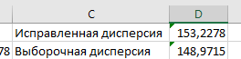

Вычисление оценок максимального правдоподобия: для вычисления задач, связанных с оценкой максимального правдоподобия в exel существует инструмент поиск решения. Этот инструмент позволяет решать не только задачи безусловной оптимизации, но и задачи условной оптимизации, т.е. когда ищется максимум функции с учетом дополнительных ограничений на значения искомых оценок. Например, значение дисперсии не может быть отрицательным.

Перейдем к вычислениям, введем случайные величины для математического ожидания, среднего кв отклонения и дисперсии.   
  
ниже введем формулу для вычисления величины логарифмической функции правдоподобия, в нашем случае формула выглядит так:

=- 20*LN(D4)-20/2*LN(2*3,1415)-СУММКВ(B2:B37)/(2*D5)

Помимо этого, в столбце, обозначенном как xi-a вычислим разность между значением и мат ожиданием

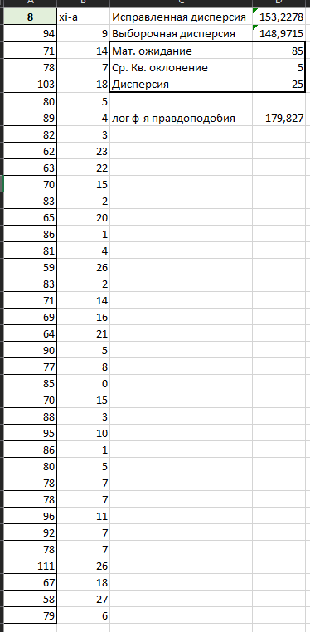

Теперь перейдем к использованию инструмента поиск решения

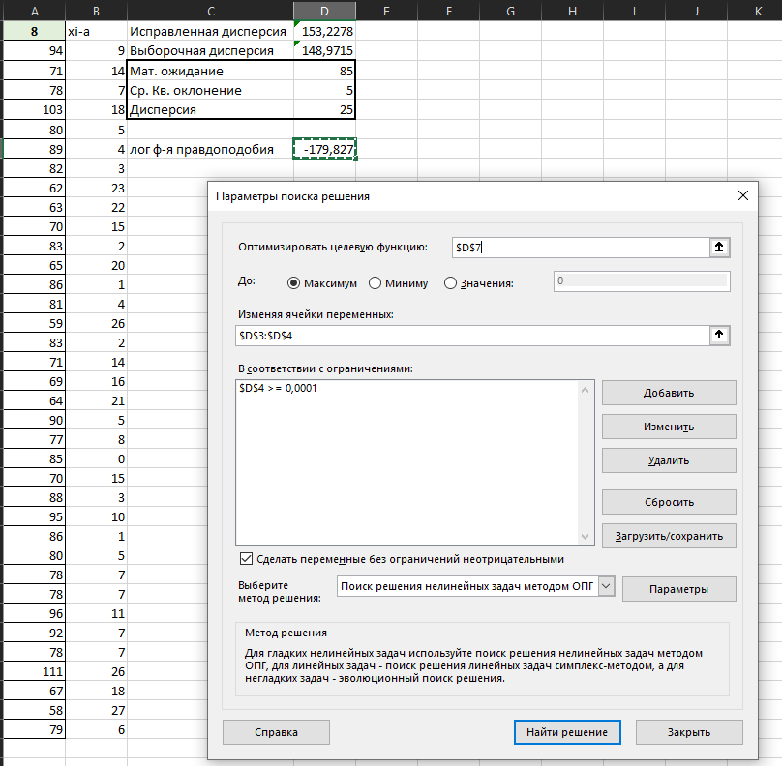

Выставим целевой ячейкой значение величины логарифмической функции правдоподобия. Изменяемые ячейки в нашем случае будут значения мат ожидания и среднего кв, отклонения, для него мы так же установим ограничение поскольку оно не может быть отрицательным.

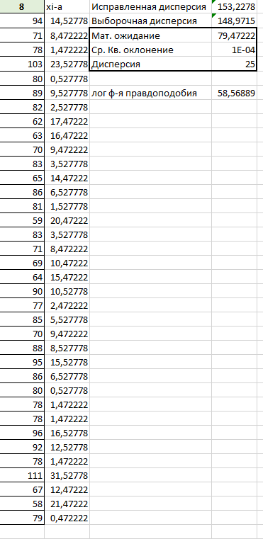

После того как инструмент нашел значения лог ф-и правдоподобия, сохраняем результат.

Перейдем к вычислению других характеристик случайной величины, таких как: коэффициент асимметрии и эксцесса, дома, медиана.

Вычислить коэффициент асимметрии можно при помощи функции СКОС. Для симметричной плотности распределения эта функция будет равна 0.

Для вычисления эксцесса в Excel есть одноименная функция. Функция ЭКСЦЕСС вычисляет оценку, которая определяет островершинность или плосковершинность плотности распределения.

Функция МОДА вычисляет наиболее часто встречающееся значение в заданных аргументах функции, т.е. значение, встречающееся в выборке с максимальной частотой. Если в заданных значениях аргументов нет повторяющихся значений, то функция возвращает признак ошибки.

Функция МЕДИАНА вычисляет значение выборки, приходящееся на середину упорядоченной выборочной совокупности. Если выборка имеет четное число элементов, то значение функции будет равно среднему двух значений, находящихся по середине упорядоченной выборочной совокупности.

Найдем эти значения этих характеристик и получим

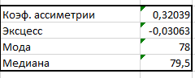

Следующий шаг: вычисление описательных характеристик:

Описательные статистики можно разделить на следующие группы:

* характеристики положения описывают положение данных на числовой оси (среднее, минимальное и максимальное значения, медиана и др.);
* характеристики разброса описывают степень разброса данных относительно своего центра (дисперсия, размах выборки, эксцесс, среднеквадратическое отклонение и др.);
* характеристики асимметрии определяют симметрию распределения данных относительно своего центра (коэффициент асимметрии, положение медианы относительно среднего и др.);
* характеристики, описывающие закон распределения (частоты, относительные частоты, гистограммы и др.).

Основные характеристики положения, разброса и асимметрии можно вычислить, используя режим Описательная статистика команды Пакет анализа.

Перейдём к использованию команды

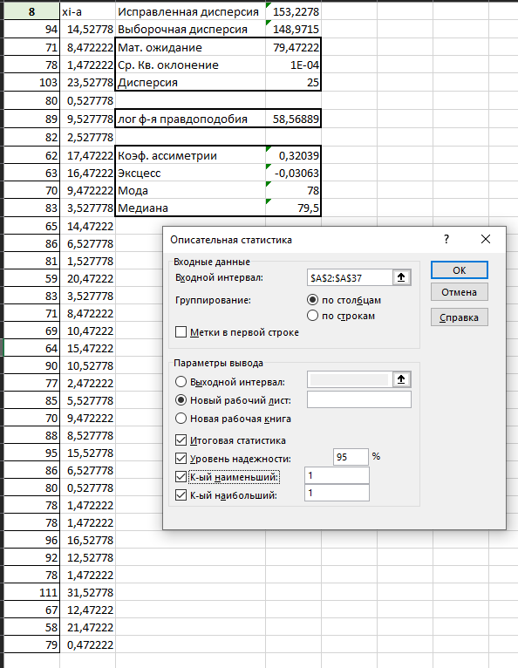

Выбираем наш входной интервал, включаем итоговую статистику, содержащую по одному полю для каждой вычисленной характеристики, выбираем вычисление наибольшего и наименьшего элемента и переносим это на новый лист.

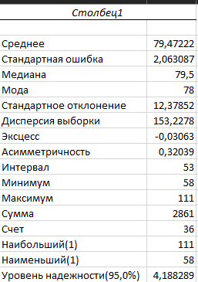

Итоговый результат

